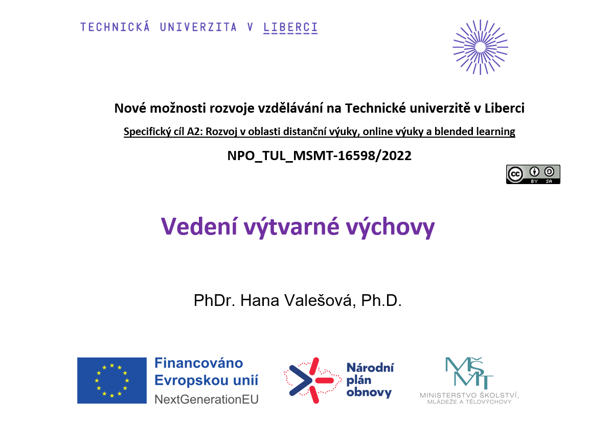
Návrh struktury metodického listu/přípravy pro výtvarnou lekci

Téma/Námět: (zajímavý motivační název úkolu, např. Když nebyly foťáky…, Jak to vypadá uvnitř včelího úlu?)

Časová dotace:

Věk žáků/Třída:

Výchovně vzdělávací cíl: (co se má udělat, vytvořit, naučit, objevit, zjistit, vyzkoušet…)

Výtvarný problém/učivo: (konkrétně formulované výtvarné učivo)

Vztah k výtvarnému umění/ kultuře/tradici/jinému oboru:

Technika:

Pomůcky: (co má mít připraveno žák/učitel)

Motivace:

Postup: (stručný! stačí v bodech)

Hodnocení: (forma, kritéria, návodné reflektivní otázky apod.)

Reflexe: (zkušenost z ověření v praxi)

Metodické poznámky: (doporučení pro praxi, na co si dát pozor, co zohlednit apod.)

Fotodokumentace:

